МУНИЦИПАЛЬНОЕ КАЗЕННОЕ ОБЩЕОБРАЗОВАТЕЛЬНОЕ УЧРЕЖДЕНИЕ «КУМЛИНСКАЯ СРЕДНЯЯ ОБЩЕОБРАЗОВАТЕЛЬНАЯ ШКОЛА ИМ.Д.М.ШИХМУРЗАЕВА
368859 Республика Дагестан Ногайский район село Кумли улица Динашова 5 nog-kumli05@mail.ru

Приказ
от 14 сентября 2020 года № 150

« О порядке проведения школьного этапа Всероссийской олимпиады школьников в 2020-2021 учебном году»
В целях повышения интереса учащихся к учебе, выявления одаренных детей по предметам, проверки способности учащихся творчески и логически мыслить, активизации форм организации внеклассной и внешкольной работы с учащимися по предмету и формированию команд школы по предметам для участия в муниципальных и республиканских олимпиадах и во исполнение приказа Министерства образования и науки Российской Федерации от 9 сентября 2020г. № 1820-08/20 и на основании приказа № от 14 сентября 2020 года по МКУ«Отдел образования администрации МР «Ногайский район» «О проведении школьного, муниципального и регионального этапов Всероссийской олимпиады школьников в Республике Дагестан в 2020-2021 учебном году»
приказываю:
1.Утвердить:
1.1. Состав школьного оргкомитета Всероссийской олимпиады школьников 2020-2021 году (приложение №1);
1.2. График проведения школьного этапа Всероссийской олимпиады школьников 2020-2021 учебном году (приложение №2);
1.3. Состав школьной комиссии по проверке олимпиадных работ школьного этапа (приложение №3);
3. Руководителям образовательных организаций:
3.1. Определить ответственными за проведение олимпиады в 2020-2021 учебном году заместителя директора по учебной части Аджатаеву А.С.
3.2. проинформировать учащихся и их родителей (законных представителей) о порядке проведения этапов Олимпиады, о месте и времени 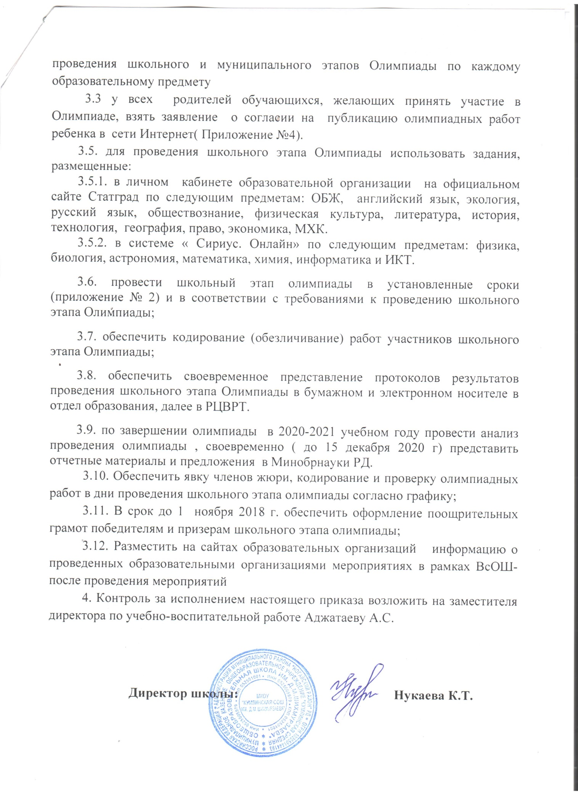

Приложение № 1
к приказу № 150 МКОУ «Кумлинская СОШ
им. Д.М. Шихмурзаева» от «14 » сентября 2020 года

Состав
оргкомитета муниципального этапа Всероссийской олимпиады школьников в 2020/2021 учебном году

- Нукаева К.Т. – директор МКОУ «Кумлинская СОШ им. Д.М. Шихмурзаева», председатель оргкомитета;
- Аджатаева А.С.- заместитель директора по учебно-воспитательной работе по МКОУ «Кумлинская СОШ им. Д.М. Шихмурзаева»;
- Брумбаева К.У. – руководитель ШМО учителей гуманитарного цикла;
- Ажмулаева А.К. - руководитель ШМО учителей естественно-математического цикла;
- Насырова С.А.– руководитель ШМО учителей физкультуры, музыки, технологии, ИЗО, ОБЖ;
- Менлиалиева Ф.О. - руководитель ШМО учителей начальных классов.

Приложение № 2
к приказу № 150 МКОУ «Кумлинская СОШ
им. Д.М. Шихмурзаева» от «14 » сентября 2020 года

ГРАФИК
проведения школьного этапа Всероссийской олимпиады школьников в 2020/2021 учебном году
№ | Предмет | Класс проведения | Сроки проведения | Режим проведения | Организатор проведения | Сроки представления протокола и работ
1 | ОБЖ | 5-11 | 16 сентября | Очно | МКОУ «Кумлинская СОШ им. Д.М. Шихмурзаева» | 3 октября
3 | Английский язык | 9-11 | 17 сентября | Очно | МКОУ «Кумлинская СОШ им. Д.М. Шихмурзаева» | 3 октября
4 | Английский язык | 7-8 | 18 сентября | 13.00 | МКОУ «Кумлинская СОШ им. Д.М. Шихмурзаева» | 3 октября
 | Английский язык | 5-6 | 21 сентября |  | МКОУ «Кумлинская СОШ им. Д.М. Шихмурзаева» | 3 октября
5 | Экология | 5-11 | 22 сентября | 9.00 | МКОУ «Кумлинская СОШ им. Д.М. Шихмурзаева» | 3 октября
6 | Русский язык | 7-11 | 23 сентября | 13.00 | МКОУ «Кумлинская СОШ им. Д.М. Шихмурзаева» | 3 октября
 | Русский язык | 4-6 | 24 сентября | Очно | МКОУ «Кумлинская СОШ им. Д.М. Шихмурзаева» | 3 октября
 | Физическая культура | 5-11 | 29 сентября | Очно | МКОУ «Кумлинская СОШ им. Д.М. Шихмурзаева» | 3 октября
7 | Физика | 7-11 | 1 октября | Дистант | « Сириус» | 25 октября
8 | Обществознание | 7-11 | 1 октября | Очно | МКОУ «Кумлинская СОШ им. Д.М. Шихмурзаева» | 25 октября
 | Обществознание | 5-6 | 2 октября | Очно | МКОУ «Кумлинская СОШ им. Д.М. Шихмурзаева» | 25 октября
9 | История | 5-11 | 13 октября | Очно | МКОУ «Кумлинская СОШ им. Д.М. Шихмурзаева» | 25 октября
10 | Биология | 7-11 | 13 октября | Дистант | « Сириус» | 25 октября
11 | Биология | 5-6 | 13-15 октября | Дистант | « Сириус» | 25 октября
12 | Технология | 5-11 | 14 октября | Очно | МКОУ «Кумлинская СОШ им. Д.М. Шихмурзаева» | 1 ноября
13 | Литература | 7-11 | 15 октября | Очно | МКОУ «Кумлинская СОШ им. Д.М. Шихмурзаева» | 1 ноября
14 | Астрономия | 7-11 | 15 октября | Очно | МКОУ «Кумлинская СОШ им. Д.М. Шихмурзаева» | 1 ноября
15 | Астрономия | 5-6 | 15-17 октября | Очно | МКОУ «Кумлинская СОШ им. Д.М. Шихмурзаева» | 1 ноября
16 | Литература | 5-6 | 16 октября | Очно | МКОУ «Кумлинская СОШ им. Д.М. Шихмурзаева» | 1 ноября
17 | География | 5-11 | 19 октября | Очно | МКОУ «Кумлинская СОШ им. Д.М. Шихмурзаева» | 1 ноября
18 | Право | 5-11 | 20 октября | Очно | МКОУ «Кумлинская СОШ им. Д.М. Шихмурзаева» | 1 ноября
19 | Математика | 9-11 | 20 октября | Дистант | « Сириус» | 1 ноября
20 | Математика | 7-8 | 21 октября | дистант | « Сириус» | 1 ноября
21 | Математика | 4-6 | 22-24 октября | Дистант | « Сириус» | 1 ноября
22 | Экономика | 7-11 | 27 октября | Очно | МКОУ «Кумлинская СОШ им. Д.М. Шихмурзаева» | 10 ноября
23 | Химия | 8-11 | 28 октября | Дистант | « Сириус» | 10 ноября
24 | Искусство( МХК) | 7-11 | 29 октября | Очно | МКОУ «Кумлинская СОШ им. Д.М. Шихмурзаева» | 10 ноября
 | Информатика и ИКТ | 5-11 | 30 октября | Дистант | Центр « Сириус» | 10 ноября

Приложение № 3
к приказу № 150 МКОУ «Кумлинская СОШ
им. Д.М. Шихмурзаева» от «14 » сентября 2020 года

от «4» сентября 2018 го
Состав предметно-методической комиссии школьного этапа Всероссийской олимпиады школьников

1. Английский язык
1.Аджатаева А.С. – зам.директора по УВР;
2.Бурумбаева К.У. – руководитель ШМО учителей гуманитарного цикла;
3. Аджигельдиева А.А. – учитель английского языка.

2. Информатика, физика, астрономия
1.Аджатаева А.С. – зам.директора по УВР;
2. Ажмулаева А.К. - руководитель ШМО учителей естественно-
математического цикла;
3. Динашев Я.А. – учитель физики и информатики.

3. Математика
1.Аджатаева А.С. – зам.директора по УВР;
2. Ажмулаева А.К. - руководитель ШМО учителей естественно-
математического цикла;
3. Динашова У.А. – учитель математики.
4. Русский язык и литература
1.Аджатаева А.С. – зам.директора по УВР;
2.Бурумбаева К.У. – руководитель ШМО учителей гуманитарного цикла;
3. Аджигельдиева С.М. – учитель родного языка и литературы
4. Картакаева А.А. – учитель русского языка и литературы.

6. Химия, биология, география, экология
1.Аджатаева А.С. – зам.директора по УВР;
2. Ажмулаева А.К. - руководитель ШМО учителей естественно-
математического цикла;
3. Сатырова З.Ю. – учитель биологии и химии.

9.История, обществознание, право, экономика
1.Аджатаева А.С. – зам.директора по УВР;
2.Бурумбаева К.У. – руководитель ШМО учителей гуманитарного цикла;
3.Танбулатова М.Я. – учитель истории и обществознания;
4.Нурадилова А.Р.- учитель истории и обществознания;

11.Технология
1.Аджатаева А.С. – зам.директора по УВР;
2.Насырова С.А.– руководитель ШМО учителей физкультуры, музыки,
технологии, ИЗО, ОБЖ;
3.Кутлакаева З.Я. – учитель технологии.

12. Физкультура, ОБЖ.
1.Аджатаева А.С. – зам.директора по УВР;
2. Насырова С.А.– руководитель ШМО учителей физкультуры, музыки,
технологии, ИЗО, ОБЖ;
3.Суюндиков А.С.- учитель физкультуры и ОБЖ;

14. Искусство (МХК)
1.Аджатаева А.С. – зам.директора по УВР;
2.Бурумбаева К.У. – руководитель ШМО учителей гуманитарного цикла;
3. Аджигельдиева С.М. – учитель МХК, родного языка и литературы.

Приложение № 4
к приказу № 150 МКОУ «Кумлинская СОШ
им. Д.М. Шихмурзаева» от «14 » сентября 2020 года

Согласие на публикацию олимпиадной работы

Я,
(ФИО родителя или законного представителя)
паспорт , выдан
^{(серия)} ^{(номер)} ^{(кем, когда)}

(в случае опекунства/попечительства указать реквизиты документа, на основании которого
осуществляется опека или попечительство)

^{(адрес)}
даю согласие на публикацию олимпиадной работы своего несовершеннолетнего ребенка, в том числе в информационно-телекоммуникационной сети «Интернет»

(фамилия, имя, отчество ребенка)
для участия в школьном, муниципальном, республиканском, заключительном этапах всероссийской олимпиады школьников по

Данным заявлением разрешаю публикацию в открытом доступе сканированной копии олимпиадной работы своего несовершеннолетнего ребенка.
Обработка персональных данных осуществляется в соответствии с нормами Федерального закона от 27.07.2006 N152-ФЗ (ред. от 04.06.2014) «О персональных данных» (27 июля 2006 г.).
Данным заявлением подтверждаю ознакомление с приказом Министерства образования и науки Российской Федерации от 18.11.2013г. №1252 «Об утверждении Порядка проведения всероссийской олимпиады школьников», с Приказом Министерства образования и науки Российской Федерации от 17.03.2015 г. №249 «О внесении изменений в Порядок проведения всероссийской олимпиады школьников, утвержденной приказом Министерства образования и науки Российской Федерации от 18 ноября 2013 г. №1252»

/ « » 20 г.
^{(Подпись)} ^{(Расшифровка)}

